

Waarop letten ?

**Respecteer de veiligheids- en etiquette regels. Golfen kan gevaarlijk zijn !**

Een grote versie van deze poster hangt in het clubhuis Hole 19. Bekijk deze aandachtig.

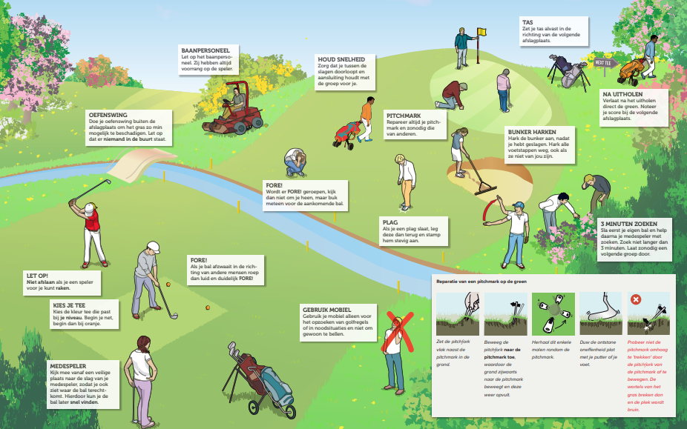

**-**Een golfbal kan gemakkelijk een snelheid halen van 200 km/uur of meer.

-Kijk dus goed uit voordat je afslaat.

-Bestaat het gevaar dat je iemand kan raken roep dan luid en krachtig **FORE!**

**Oefenen op de driving range**

-Neem een mand en golfballen. De ballen zijn gratis. 1 x drukken op de zwarte knop aan de voorzijde van de machine = 12 ballen

-Afslaan gebeurt vanop de matten.

-In de +/-6 meterzone voor de matten is het niet toegestaan om vanaf het gras af te slaan. Verder van de matten mag wel, maar kijk uit of

dit veilig kan.

Als referentiepunt/lijn nemen we de 1ste witte paal rechts van de driving range.

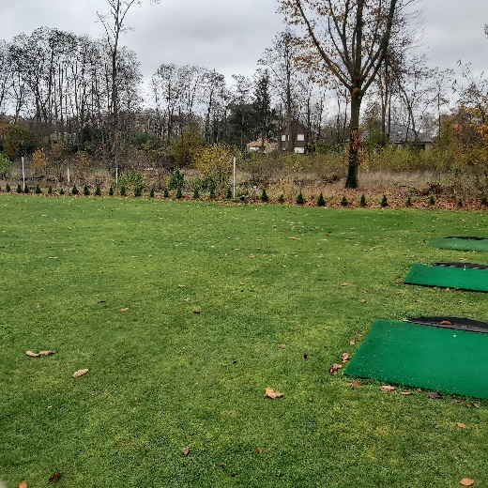

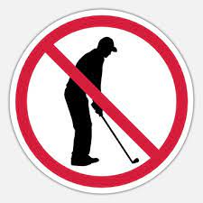

-Bij het afslaan komen er vaak ballen terecht op het rechtse terrein naast de driving range.

Dit is gevaarlijk als de eigenaar daar aanwezig is. Daarom is er een zwaailicht geplaatst aan afslag 3-9-15.

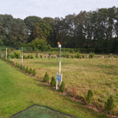 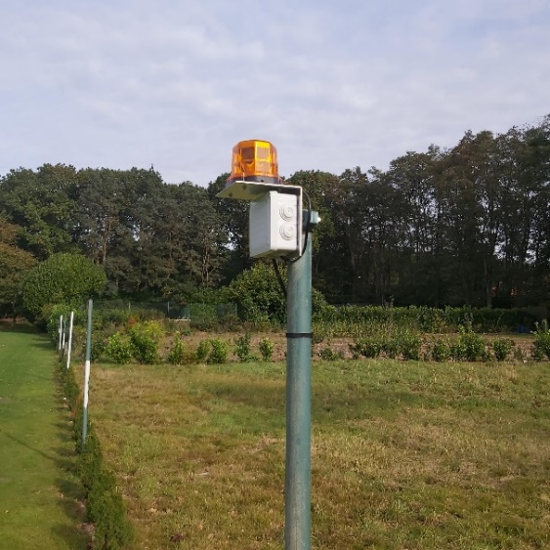

Wanneer dit licht ronddraait is men **verplicht** om zeer krachtig en luid **FORE** te roepen als een golfbal afwijkt naar dit terrein.

Het niet naleven van deze verplichting kan leiden tot het doen stoppen met afslaan van de overtreder.

-Bij het terugslaan van de ballen richting Green 6 moet men voorzichtig zijn en dit dient met een aangepaste slagkracht te gebeuren.

-Na de practice raap met behulp van een pick-up buis **ALLE** ballen op. Ook de ballen die aan de achterkant van de driving range, in de

bunkers en de zijkanten (rechtse terrein en weiland) zijn beland.

-Ballen op de greens mogen niet opgepikt worden met de buis.

-Drop de opgeraapte golfballen in de wasser, zet deze aan en wacht tot alle ballen door de wasser zijn gegaan voor je de machine stopzet.

-Golfballen uit de ballenwasser mogen enkel gebruikt worden op de driving range.

**Een ronde lopen & greens & bunkers**

-Je mag enkel 9/12/18 holes spelen als je in het bezit bent van de Golfbaanpermissie of het Handicapbewijs 54 of lager.

-Zie hiervoor het document Aanvullende aansluitingsvoorwaarden en het Golftraject De Krikskens.

-Steek uw pitchfork in je vest- of broekzak bij aanvang van de golfronde.

-Herstel pitchmarks op de greens, leg geslagen plaggen (divots) terug en druk ze aan. Respecteer het werk van onze greenkeeper!

-Bij het lopen van een ronde speel je met uw eigen golfballen. Gebruik van de driving range ballen is niet toegestaan.

-In de Tee boxen sla je af vanop de mat of vanop het gras. Sla je af van het gras dan moet je een Tee gebruiken.

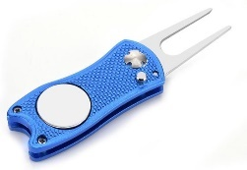  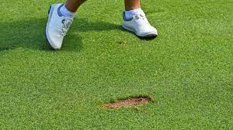 

Pitchfork Pitchmark Plag (divot) Tee

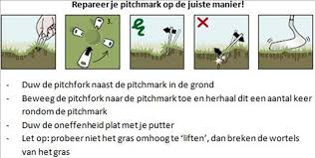

-Na het slaan uit de bunker effen het zand d.m.v. een hark en leg ze **IN** de bunker. De robotmaaier en de harken zijn geen vrienden!

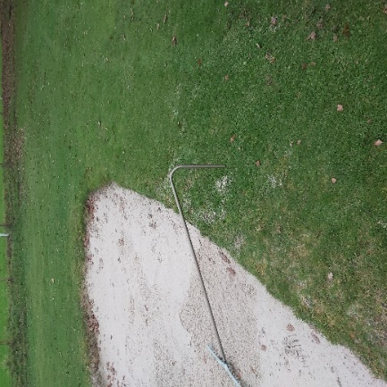 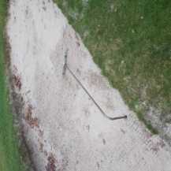



-Neem je de vlag uit de hole leg ze niet op de grond, geef ze aan je medespeler of zet ze tegen je golftas. Zo blijven ze langer proper.

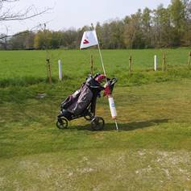

-Aan de onderkant van de vlaggenstok is een schelp geplaatst. Je hoeft niet meer bukken om je bal uit de hole te halen.

-Greengras is een zeer kwetsbare grassoort. Bij nachtvorst en rijm de greens zeker **niet betreden.**

**Het terrein**

-Parkeer je auto buiten het terrein langs de kant van de weg.

-Parkeer met discipline zodat iedereen zijn wagen kwijt kan.

-Je auto niet voor de poort zetten.

-Kom je als eerste toe, open de 1/2 poort en blokkeer ze met de grendel in het voorziene rode buisje.

-Verlaat je als laatste de golfclub, trek de poort dicht

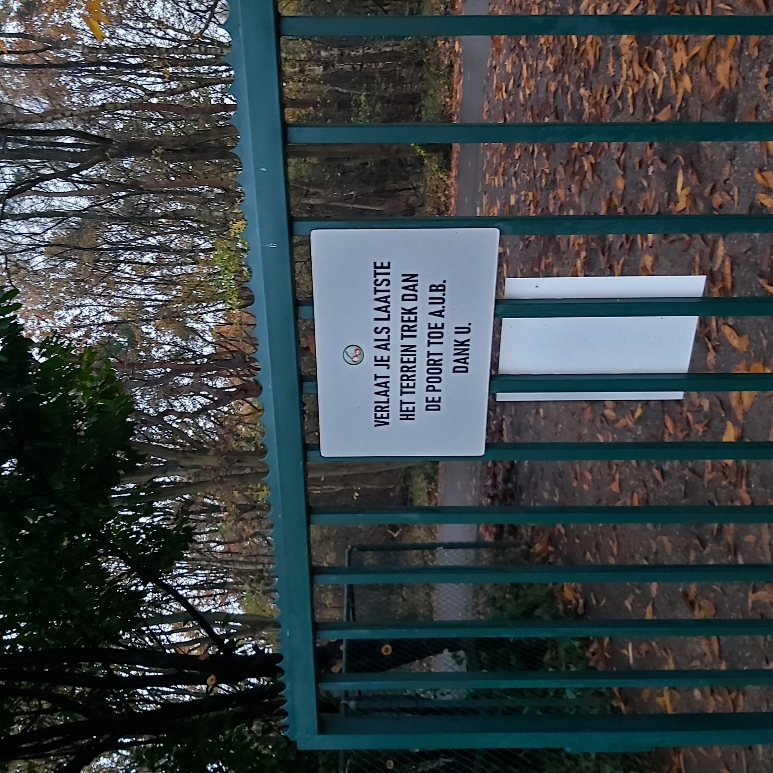

-Er mag niet gerookt worden op het golfterrein en in het clubhuis Hole 19, wel op het terras. Peuken in de asbak aub.

-Laat nergens afval achter.

**Het clubhuis Hole 19**

-Plaats geen trolleys en golftassen in het clubhuis. Plaats deze op de kiezelzone langs het terras. Bij regen is hiervoor aan Afslag 7

een afdak voorzien.

-Hou het clubhuis netjes. Veeg het nu en dan eens uit.

-Gebruikte tassen en glazen steeds afwassen en terugzetten.

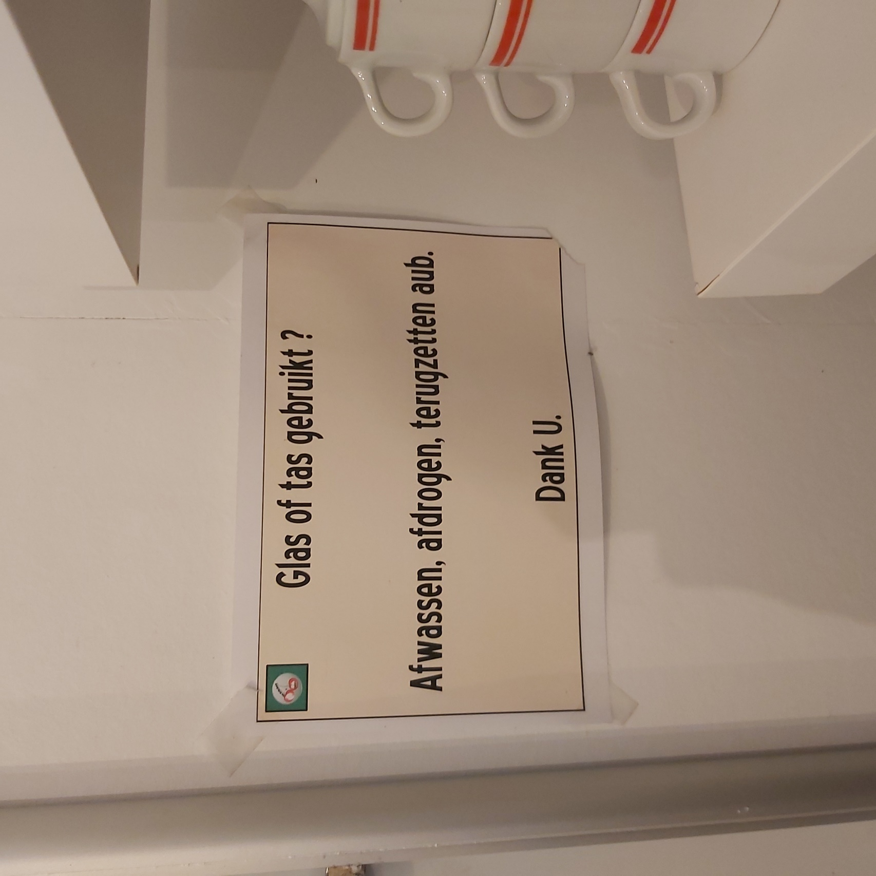

-Hou het toilet proper!

-Plaats de ballenmanden en opraapbuizen op de daarvoor voorziene plaats.

-Verlaat je als laatste het clubhuis:

Zet de stoelen op hun plaats.

Zet de radio af en doe het licht uit.

Laat de rolgordijnen **volledig** naar beneden.

Doe de deur op slot via de NUKI app.

-Het nuttigen van een drank kan via de betalende selfservice. Breng muntstukken mee en betaal gepast. Er is geen wisselgeld.

**Verhuur van De Kantine**

-Op de verhuurdagen is de reserveringsagenda geblokkeerd en moeten we het terrein om 12:30u verlaten tenzij anders gemeld.

-Green 2 en de waterkraan worden afgesloten, de persluchtleiding wordt ontlucht.

**Reserveren/aanmelden**

-Dit kan via de website “Ledenhoek” op je PC of via de app op je smartphone.

-Reserveren/aanmelden is verplicht Je kan enkel voor jezelf reserveren.

-De gekozen kalender en tijdsblok zijn te respecteren.

-Indien je niet kan komen verwijder dan tijdig je naam uit de agenda, zo maak je ruimte vrij voor de andere golfers.

-Annuleren kan tot 45 minuten nadat een tijdsblok is gestart.

-Uitzonderingen:

* Indien er na het gespeelde tijdsblok geen andere boekingen zijn, dan kan je uw golfactiviteit verderzetten.

Bij de Tee-time agenda dien je dan uw naam opnieuw in te geven in het reservatiesysteem.

Bij de Driving Range agenda is dit niet nodig.

* Ook mag je dan de kalender omdraaien. Bv Driving Range kan Tee-Time worden of omgekeerd.

* Zijn er ondertussen toch golfers die in de Tee-time tijdsblok gereserveerd hebben, dan krijgen deze voorrang.

-Je mag familie en/of gasten uitnodigen. Zij dienen allen een green fee te betalen.

-De tarieven en de regels staan op de website Golfclub > Bezoekers > Green fee vermeld.

-Geef **vooraf** hun namen door aan het Dagelijks Bestuur.

Gsm: 0495 18 03 52 of mail: [golf@golfdekrikskens.be](mailto:golf@golfdekrikskens.be)

01-12-2023